富荣量化：先抑后扬，震荡上行

上周市场先抑后扬，市场周三探底后开启震荡反弹，市场各宽基指数表现如下（如图1）：上证指数上涨1.36%、沪深300指数收涨0.95%、上证50上涨0.59%、深证成指上涨1.68%、创业板指上涨2.31%、中证500上涨2.36%、中证1000收涨 4.17%，科创板50最终上涨3.11%。从宽基指数的表现来看，中小创重新强势，大小盘风格分化再次进入极致。从行业指数表现来看，收益率前5的行业：房地产（8.46%）、国防军工（7.25%）、建筑材料（5.07%）、通信（4.86%）以及有色金属（4.02%），跌幅最大的行业为：食品饮料（-3.66%）、采掘（-2.13%）。

图1 ：各宽基指数以及行业表现
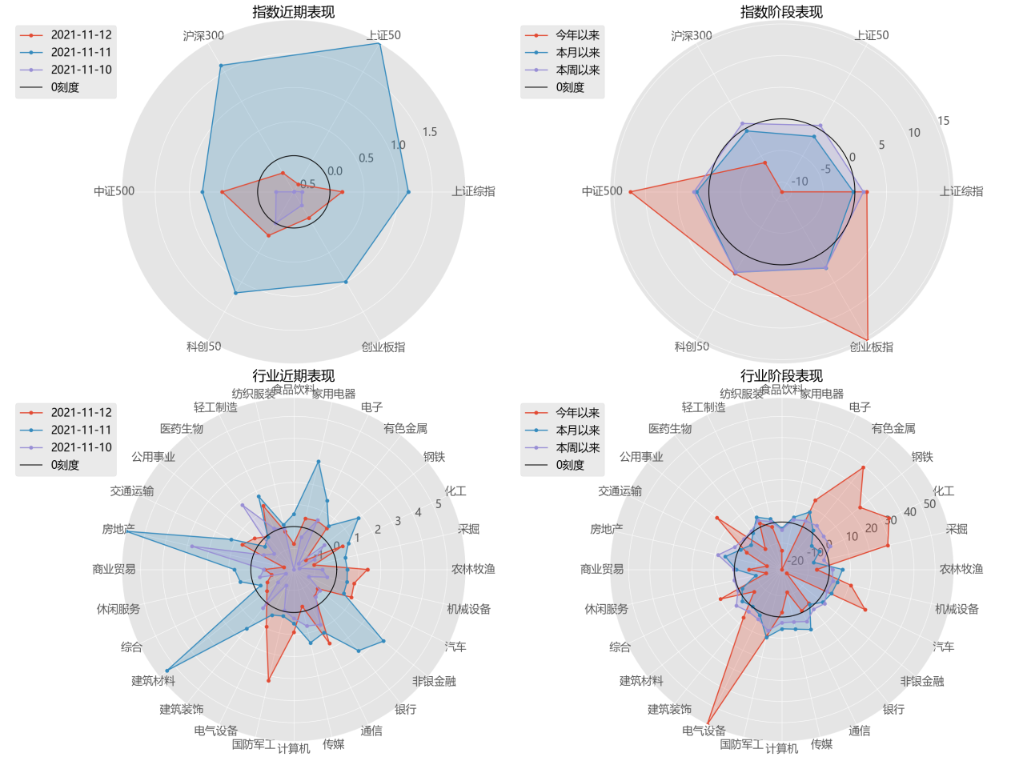
数据来源：wind

从资金流动来看，北向资金为净流出状态，主要集中周三流出，全周合计流出26.91亿，其中沪股通流出20.21亿，深股通流出6.71亿。现货市场窄幅震荡上行，沪深300、上证50隐含波动率均大幅度回落。近期可能引发的冲击事件纷纷落地，风险指标进一步下降，而且在低位震荡已经有较长时间，投资者要特别小心市场可能出现方向选择进而引发一波震荡，期权市场投资者谨慎卖空波动率。

图 2 ：期权市场隐含波动率
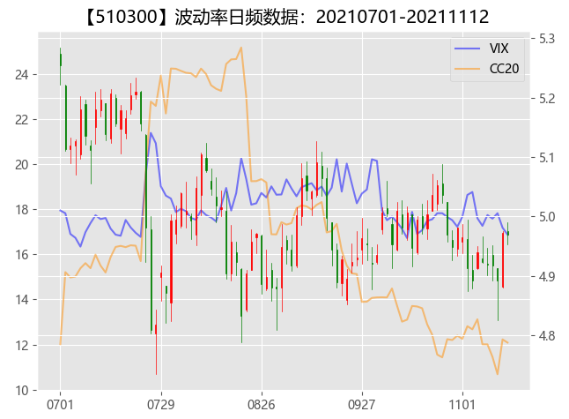
数据来源：富荣基金量化组

风险提示：1、本报告中的信息均来源于我们认为可靠的已公开资料和合作客户的研究成果，但本公司及研究人员对这些信息的准确性和完整性不作任何保证，也不保证本报告所包含的信息或建议在本报告发出后不会发生任何变更，且本报告仅反映发布时的资料、观点和预测，可能在随后会作出调整。2、本报告中的资料、观点和预测等仅供参考，在任何时候均不构成对任何人的个人推荐。市场有风险，投资需谨慎。

